LVI GmbH
Zweenfurther Str. 9, 04827 Gerichshain

OOO "Агро Трейд"
GEBIET KRASNODAR Datum: 26.06.17

Russland

Для предъявления по месту требования

Настоящим подтверждаем, что компания ООО «Агро Трейд» является нашим партнёром и авторизированным продавцом жаток Ziegler на территории Краснодарского края.

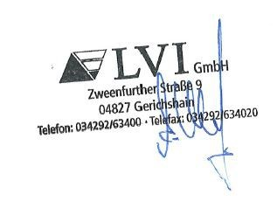
С уважением,
Анатолий Шафир
LVI GmbH

Phone: +49 342 926 34 012
Fax: +49 342 926 34 020
Cell: +49 172 351 71 14
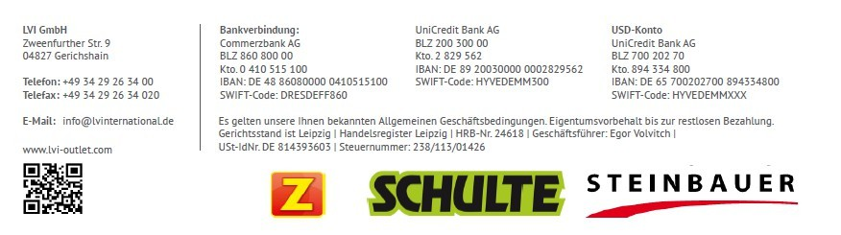
e-mail: a.shafir@lvinternational.de www.lvi-outlet.com

